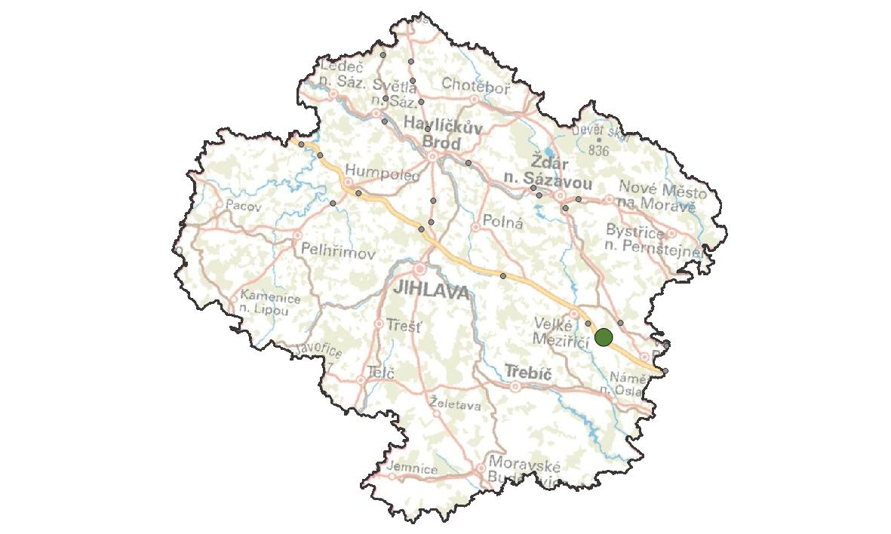
VY11. Petráveč
KM ID (ÚAP jev 36b): 126
Poloha: 49,335693 N, 16,061405 E
Plocha KM: 53,2 ha
Katastrální území: Lhotka u Velkého Meziříčí
Průchodnost KM: K1 – nepřekonatelná bariéra
Navazující KM: 20. Lhotka
Priorita realizace: -
Celková nákladnost: -

Charakteristika stavu krajiny
Lesnatá oblast. Jižně od KM se nachází oplocená obora a areál skládky odpadů. Na ploše KM ani v jeho širším okolí se nenacházejí zvláště chráněná území nebo evropsky významné lokality. Skrz KM vede regionální biokoridor NKOD-1402 a cca 1,7 km JZ směrem od KM se nachází regionální biocentrum NKOD-247-Nesměř. Do KM okrajově zasahuje plocha navrhovaná k rozšíření přírodního parku Třebíčsko. ÚP obce Petráveč: Pro silnici II/602 je v ÚP vymezen širší koridor pro její homogenizaci. Na části orné půdy mezi silnicí II/602 a dálnicí má ÚP schválenou novou plochu pro sport – trať pro cyklotrial. Jižně od dálnice (již mimo plochu KM je skládka odpadů) - ÚP počítá s jejím dalším rozšířením. ÚP počítá s poměrně výrazným rozšířením zástavby obce (plochy bydlení v RD), a to až na hranici migračního koridoru. ÚP města Velké Meziříčí: V jižní části území města je navrženo rozšíření zástavby (plochy bydlení, rozšíření ploch výroby) až na hranici migračního koridoru. Územím města je vedena územní rezerva (koridor) pro vysokorychlostní trať. ÚP obce Dolní Heřmanice: Přímo na území obce plocha KM není, ale na plochu KM přímo navazuje (tzn. změny či návrhy v ÚP by mohli ovlivnit možnost migrace). Zastavěná území obce a m. č. Oslava, mezi kterými vede migrační koridor, mají tendenci k rozšiřování směrem ke koridoru – v budoucnu by mohlo hrozit jeho zúžení. ÚP obce Jabloňov: Území obce, včetně migračních koridorů křižuje vymezená územní rezerva koridoru pro vysokorychlostní železniční trať.

Migrační bariéry
Dálnice D1 – Intenzita dopravy 38 903 voz. (RPDI – všechny dny, ŘSD 2016). Dotčený úsek dálnice č. 20 byl v období 2017 – 2018 modernizován a poté kompletně oplocen. V úsek KM se nacházejí tři mostní objekty – dva propustky pod dálnicí a most přes dálnici pro silnici II/602. Propustky mají nedostatečné parametry pro migrace velkých savců. Most přes silnici II/602 je kvůli bezpečnosti vybaven oboustrannými svodidly. Silnice II/602 - Intenzita dopravy 2 931 voz. (RPDI – všechny dny, ŘSD 2016). Úsek procházející KM je především u mostu pod dálnicí nepřehledný s občasnými srážkami se zvěří (především v úseku mimo svodidla). Obora Dolní Heřmanice – o výměře necelých 50 hektarů, jsou zde chováni daňci v počtu okolo 50 kusů a mufloni kolem 20 kusů. Skládka Petráveč – oplocený areál

Význam území z hlediska migrací
Jedná se o dlouhodobě nefunkční koridor, vzhledem k velkému množství rušivých prvků jsou zde migrace i místních populací zvěře omezené a probíhají spíše mimo plochu KM, kde jsou i častější srážky s vozidly (na silnici II/602). Vzhledem k blízkosti průchodného KM 20. Lhotka se jedná o koridor malého významu.

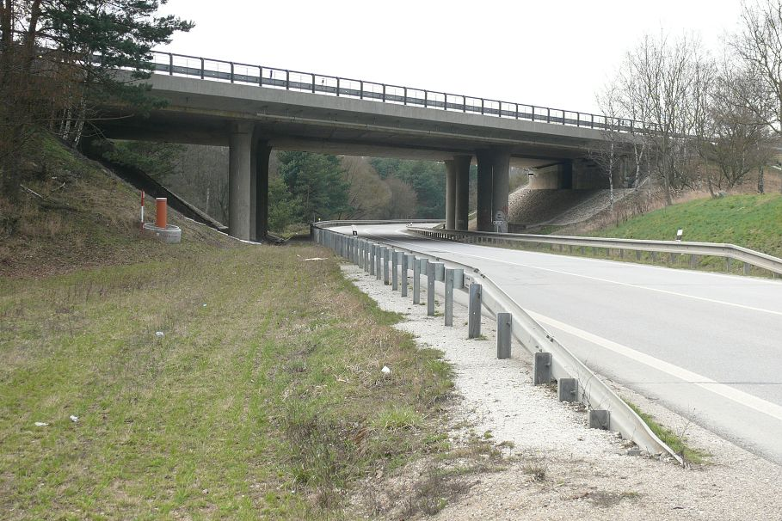
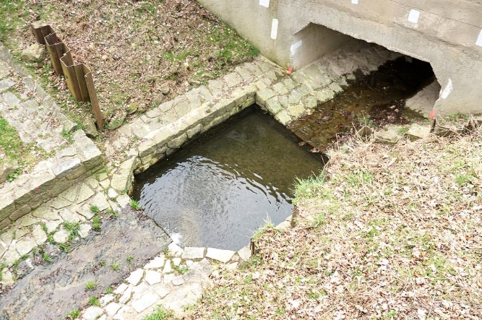

Návrhy opatření pro zvýšení průchodnosti KM
Nejsou zde navržena žádná opatření kvůli velkému množství migračních bariér a dalších rušivých vlivů
- Dálnice je v dotčeném úseku na násypu, proto zde nelze realizovat ekodukt, most pro silnici II/3020 není vhodný pro optimalizaci na migrační objekt kvůli vysoké intenzitě dopravy.
- Oplocení obory Heřmanice a areálu skládky Petráveč zásadně zabraňuje přístupu živočichů k dálnici v místě KM
- Dle územních plánů KM negativně ovlivní rozvoj několika okolních obcí
- Území je v blízkosti velkého Meziříčí – jedná se o hojně navštěvovanou oblast – zejména údolí Oslavy
Opatření nejsou navržena také díky blízkosti dobře průchodného kritického místa 20. Lhotka (ve vzdálenosti cca 4 km).

